(Задача 1) Запустите fastqc на одном из образцов по выбору, опишите полученные результаты.
Выбрал /projects/mipt_dbmp_biotechnology/metagenomes/soil/raw_reads/SRR17307258_1.fastq
Качество прочтений хорошее, в среднем выше Q37. Ближе к концу качество слегка снижается, что является нормальным явлением. Наличие адаптерных последовательностей заметно, однако их количество невелико и находится в пределах допустимого.
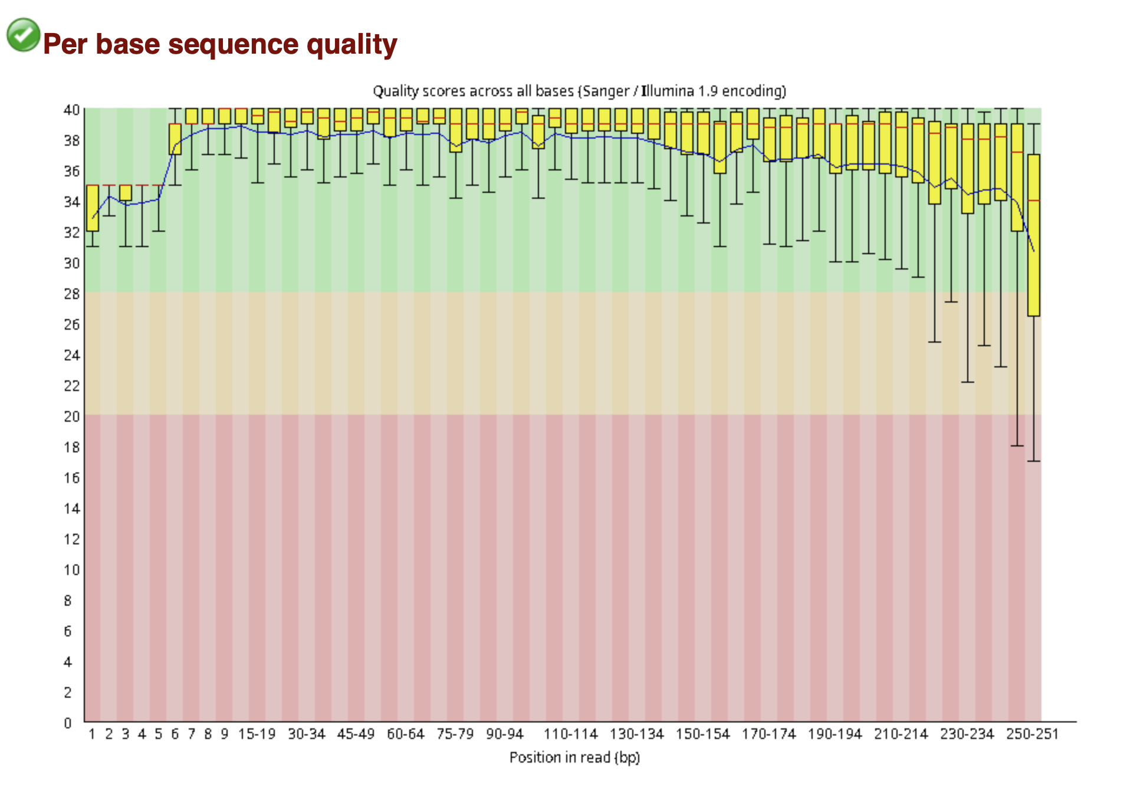
Пик среднего качества прочтений приходится на Q38, что является высоким показателем.

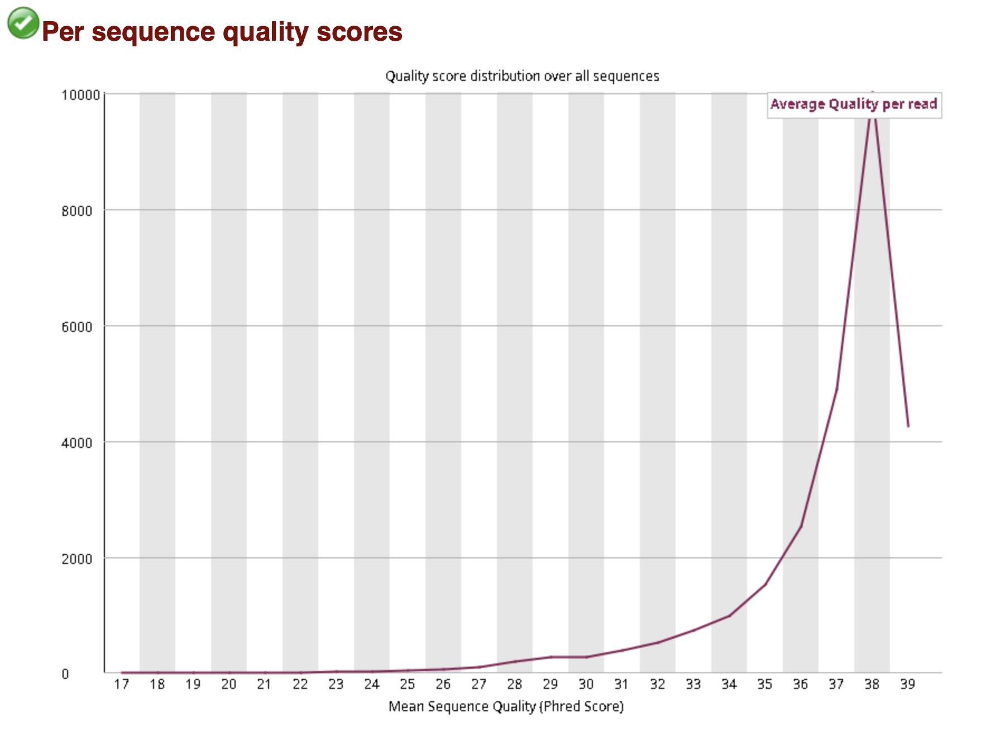

Такой профиль характерен для 16S rRNA: первые ~16 нуклеотидов соответствуют праймеру, поэтому на этих позициях один из нуклеотидов встречается почти на 100%, а остальные почти отсутствуют. Далее следует вариабельная область 16S, где каждая позиция представляет смесь последовательностей разных микроорганизмов.
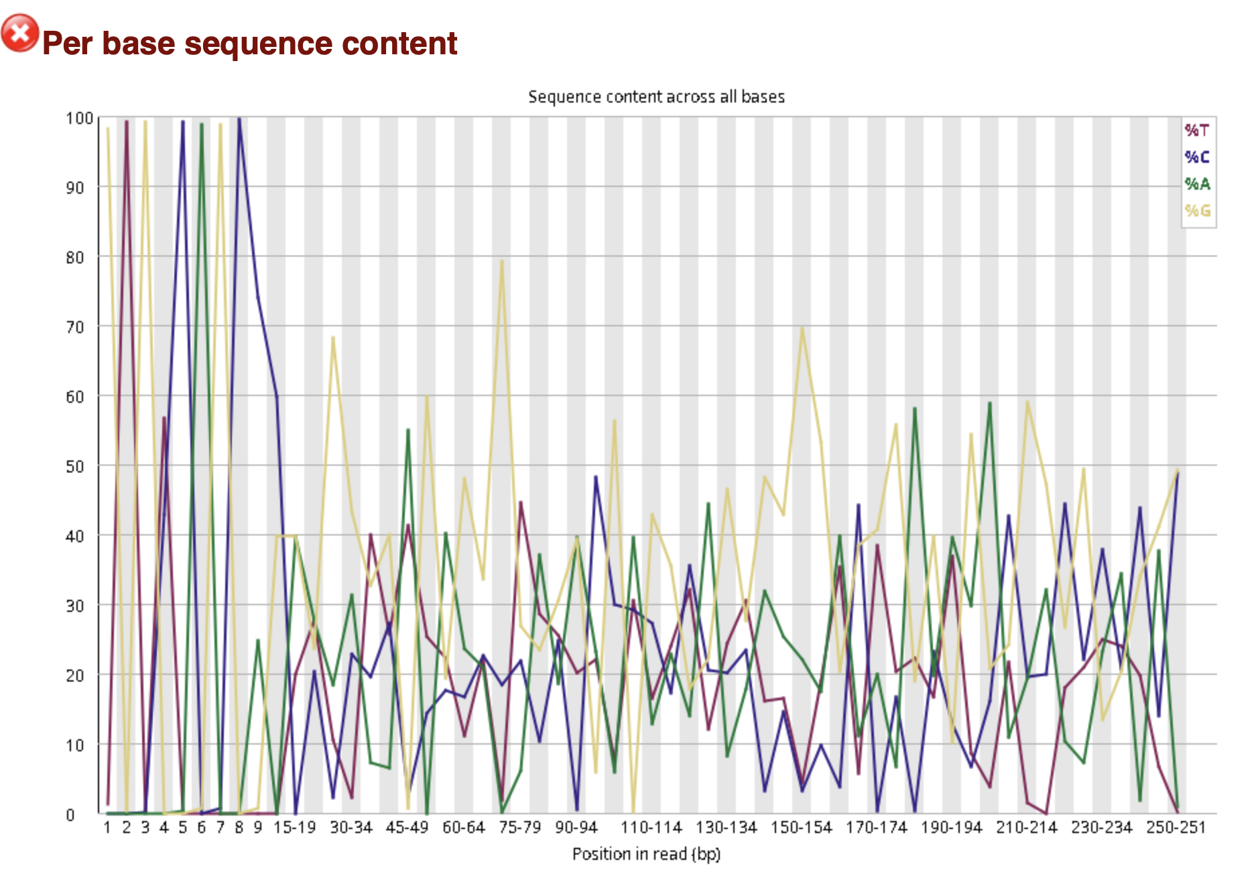
Overrepresented sequences встречаются, например, последовательность GTGTCAGCCGCCGCGGTAATACGTAGGGTGCAAGCGTTAATCGGAATTAC составляет 6.7%, что является нормой, так как это консервативный регион 16S rRNA.
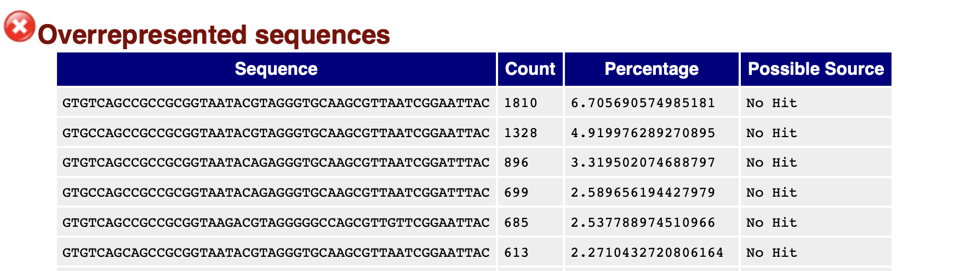

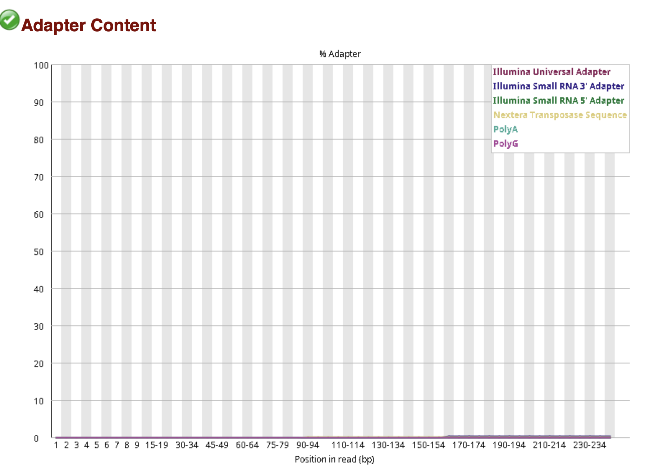

(Задача 2)
Зачем мы используем параметр --p-trim-left 25?

--p-trim-left 25 \ отрезаем 25 нуклеотидов слева у прочтения

Используем, чтобы удалить: сам праймер/шапку/артефакты праймерной амплификации и участки с низким качеством в начале прочтения, что улучшает качество входных данных и снижает ложные вариации, вызванные остатками праймеров.

(Задача 3)
Какая примерно доля исходных прочтений остаётся после всех стадий фильтрации?
+- 94%
Сколько прочтений осталось в самом большом и в самом маленьком образцах?
SRR17307475: 43518 и SRR17307380: 4809
Что полученные результаты на ваш взгляд говорят о качестве данных?
Даже в самом «слабом» образце сохраняется свыше 97% прочтений после всех этапов обработки, что свидетельствует о стабильности данных и отсутствии заметного ухудшения их качества.

(Задача 4)
Хотя праймеры амплифицировали регион V4–V5, мы использовали классификатор, обученный только на V4. Это работает, потому что V4 — самая информативная часть для идентификации бактерий и полностью входит в наш ампликон. То есть классификатор видит ту же ключевую последовательность, на которой он обучался, и может надежно определить таксономию до рода или семейства. Для наших целей этого вполне достаточно, а готовый V4-классификатор экономит время и ресурсы.

(Задача 5)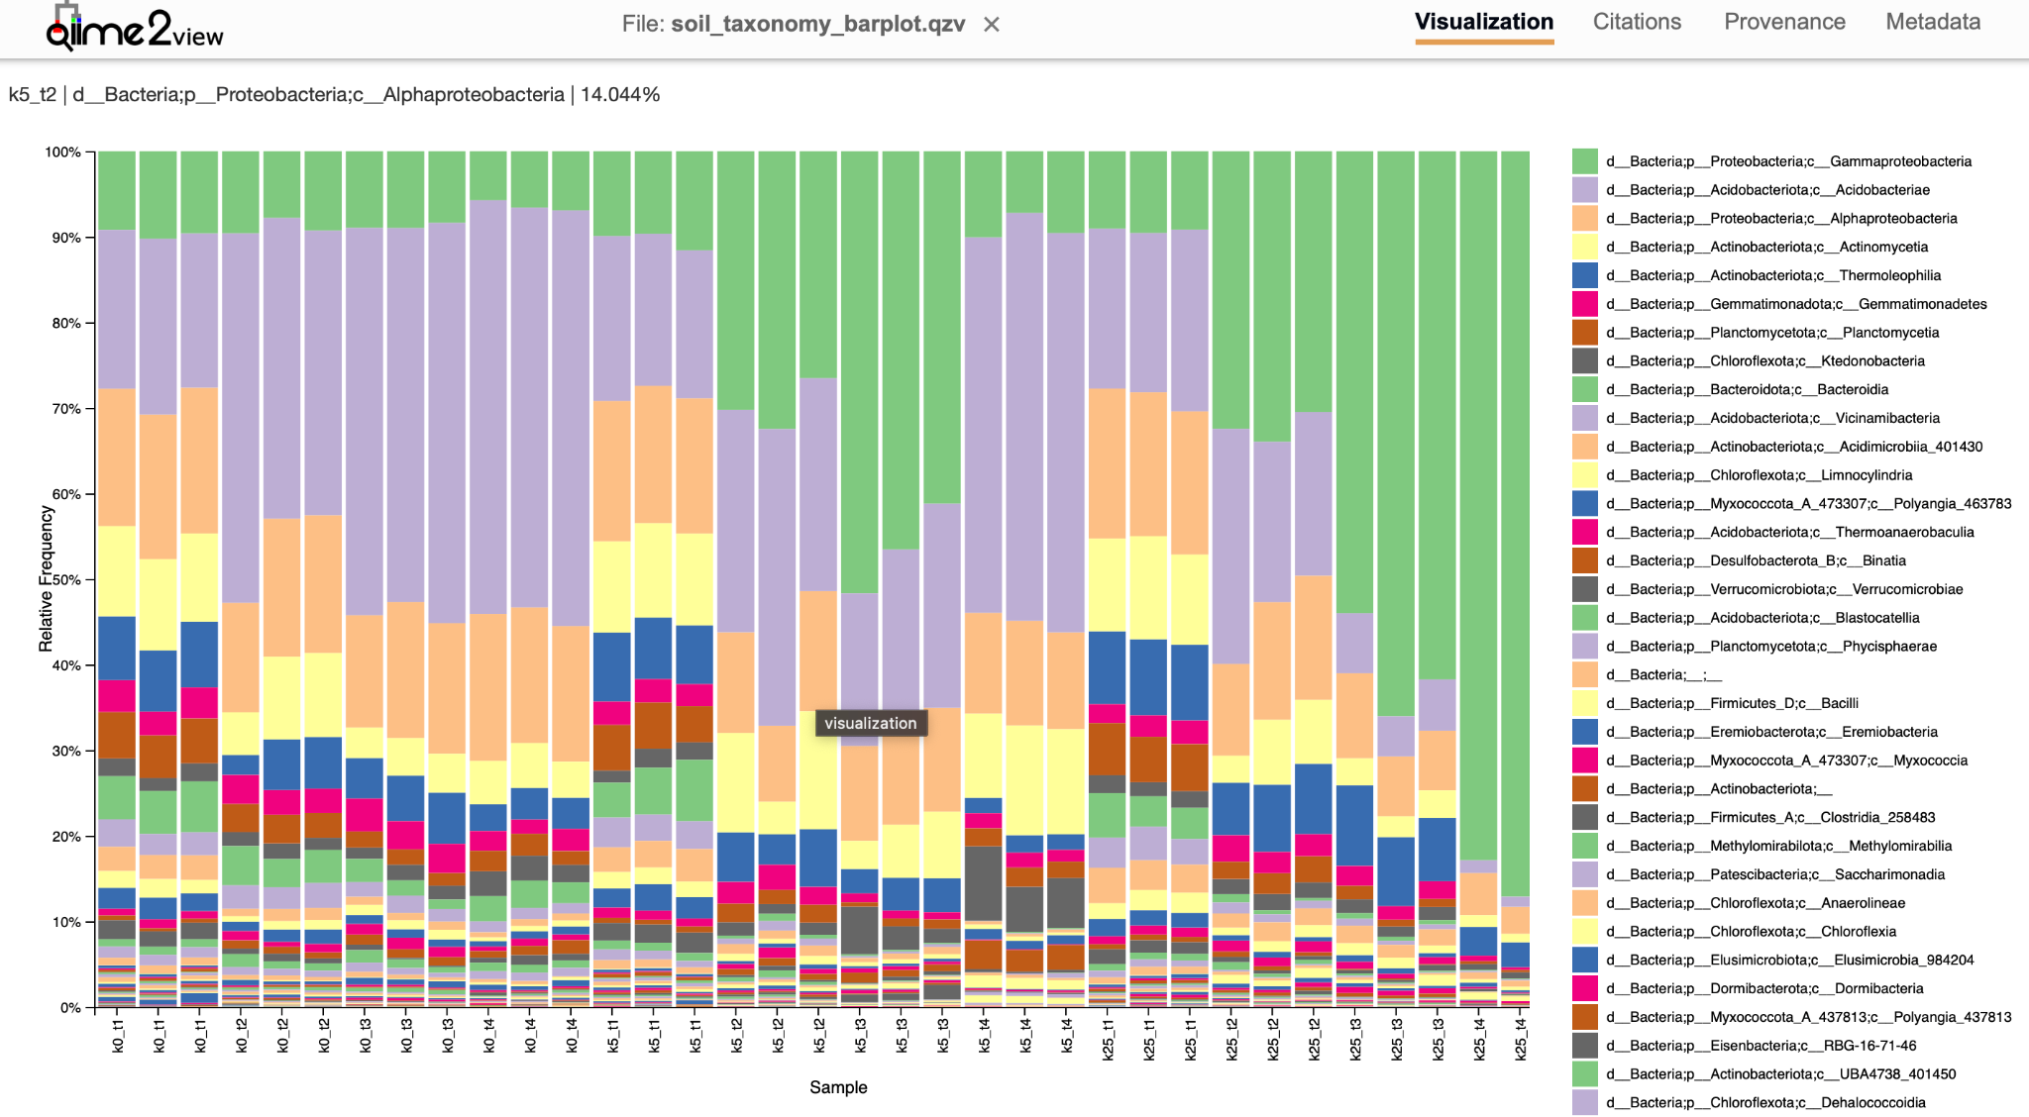

Авторы работы поместили образцы почвы в закрытые ёмкости и обработали их разным количеством керосина: контроль (k0 – без керосина), слабое загрязнение (k5 – 5 г/кг) и сильное загрязнение (k25 – 25 г/кг). На день 3 (d3, time point t1), 90 (d90, t2), 180 (d180, t3) и 360 (d360, t4) из ёмкостей отбирали немного почвы и выделяли тотальное ДНК с помощью кита DNeasy PowerSoil.
График распределения бактериальных классов (Level 3) показывает, как изменяется соотношение бактериальных классов в зависимости от загрязнения керосином и времени. На протяжении всего эксперимента доминируют классы Gammaproteobacteria (Proteobacteria), Acidobacteriae (Acidobacteriota), Alphaproteobacteria (Proteobacteria), Actinomycetia (Actinobacteriota) и Thermoleophilia (Actinobacteriota). В первой временной точке образцы имеют пренебрежимо малые различия.
Как меняется состав сообществ со временем?
В k0 заментно увеличивается соотношение Acidobacteriae к дургим бактериальным классам.
В k5 увеличивается доля Gammaproteobacteria (Proteobacteria), в которой есть виды, умеющие разлагать углеводороды, в том числе компоненты керосина. Например, представители родов Pseudomonas и Acinetobacter часто встречаются в местах загрязнения нефтью и участвуют в её разложении. Поэтому увеличение доли этих бактерий в k5 вполне ожидаемо. Я так понимаю, между k5_t3 и k5_t4 количество керосина в почве начинает существенно уменьшаться, что уменьшает долю(за ненадобностью такого количества) Gammaproteobacteria (Proteobacteria) и увеличвается доля Acidobacteriae (Acidobacteriota), которые предпочитают стабильные, кислые, богатые органикой почвы.
Аналогично просиходит в k25, только намного агрессивнее. Доля Gammaproteobacteria (Proteobacteria) стремительно увеличивается. Я бы предположил, что когда-то позже, после расщепления продуктов керосина, снова начала бы расти доля Acidobacteriae (Acidobacteriota), тк первые подготовили бы для них более пригодную среду обитания.
Очевидно, наблюдается закономерность: бактерии, устойчивые к керосину, увеличивают свою долю, тогда как чувствительные классы снижаются, пока состояние почвы не возвращается к более естественному.

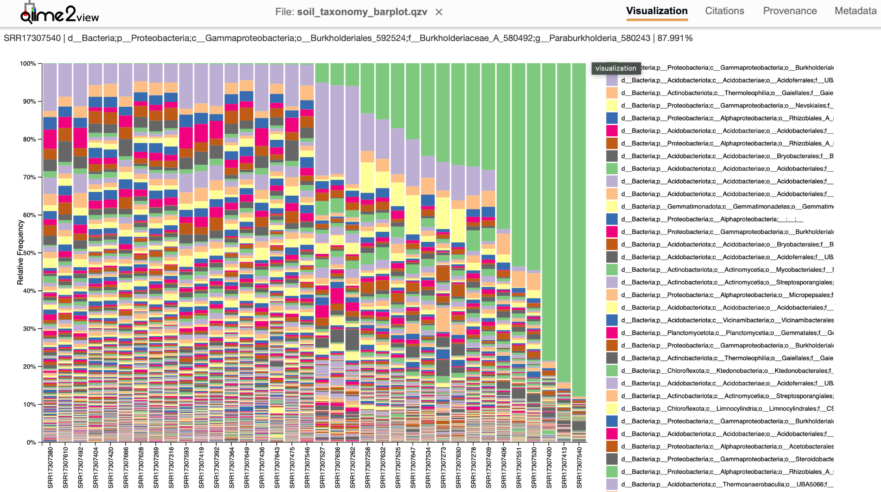

Частый род в загрязнённых образцах: Gammaproteobacteria, что ожидаемо при присутствии керосина.

qiime feature-table summarize \
--i-table qza/soil_ASV_table.qza \
--o-visualization soil_ASV_table_summary.qzv

qiime diversity core-metrics-phylogenetic \
--i-phylogeny qza/soil_rooted_tree.qza \
--i-table qza/soil_ASV_table.qza \
--p-sampling-depth 4809 \
--m-metadata-file /projects/mbf_rsmu_bioinformatics_masters/metagenomes/soil/soil_metadata_full.tsv \
--output-dir soil_core_metrics_results

(Задача 6)

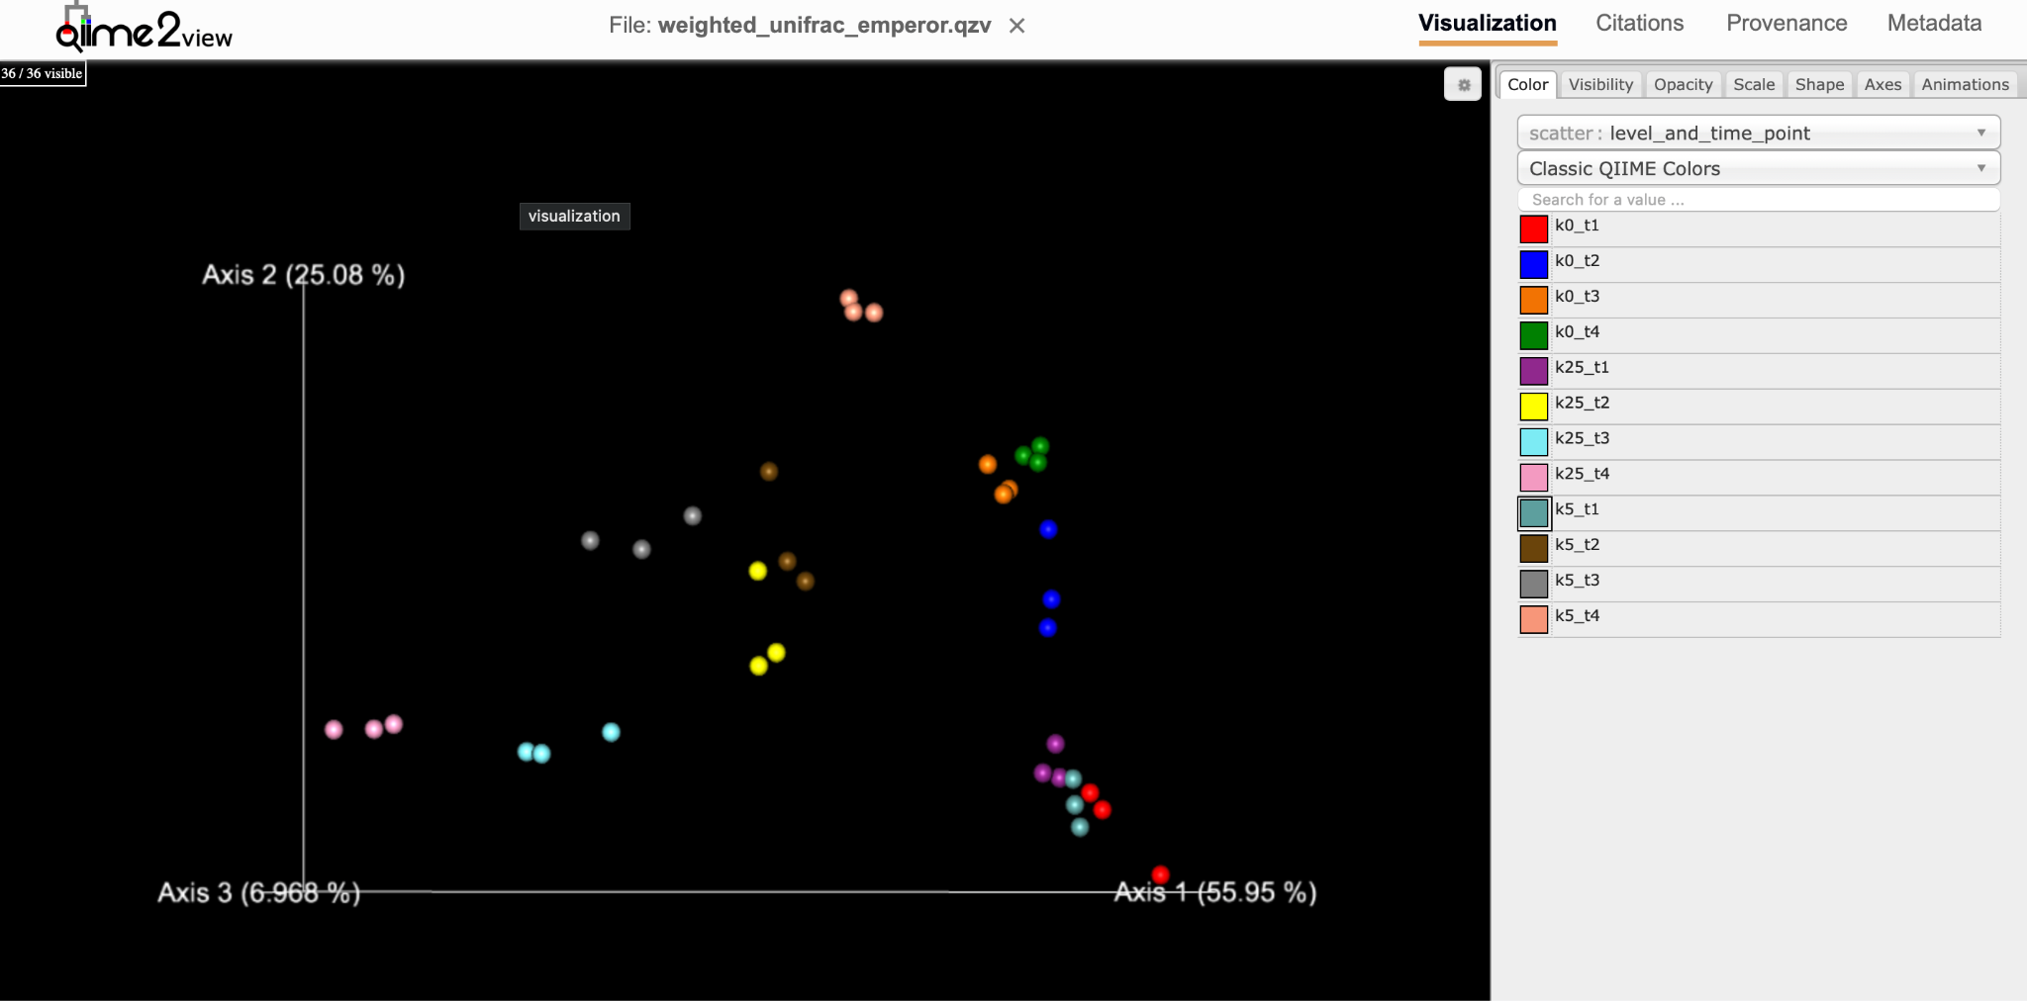
Опишите наблюдаемые результаты. Похожи ли образцы в первой временной точке?
В первой временной точке образцы образуют группу точек справа внизу(2-ая картинка - синим цветом), что указывает на сходство сообществ.
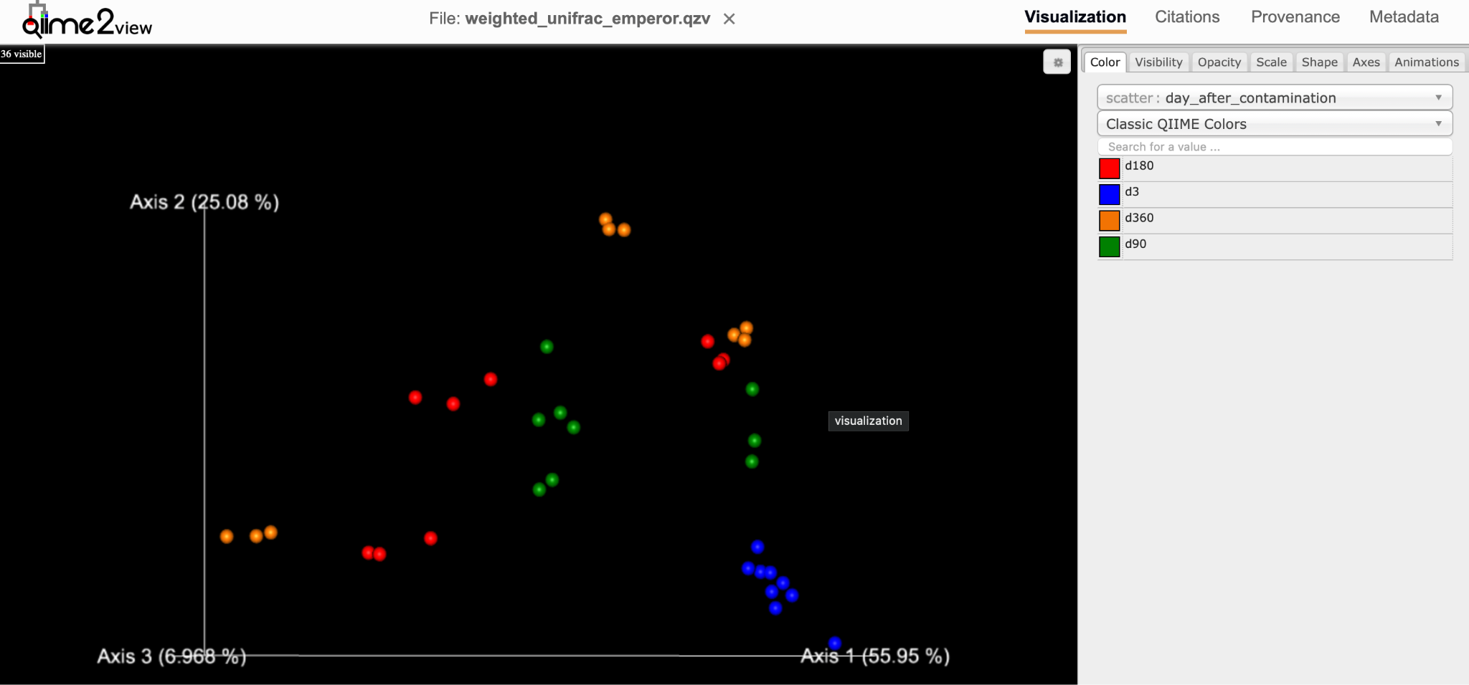

Как меняется их положение со временем (учтите, что самые сильные изменения показаны вдоль первой оси графика Axis1, более слабые вдоль второй Axis2, и ещё более слабые вдоль Axis3)?
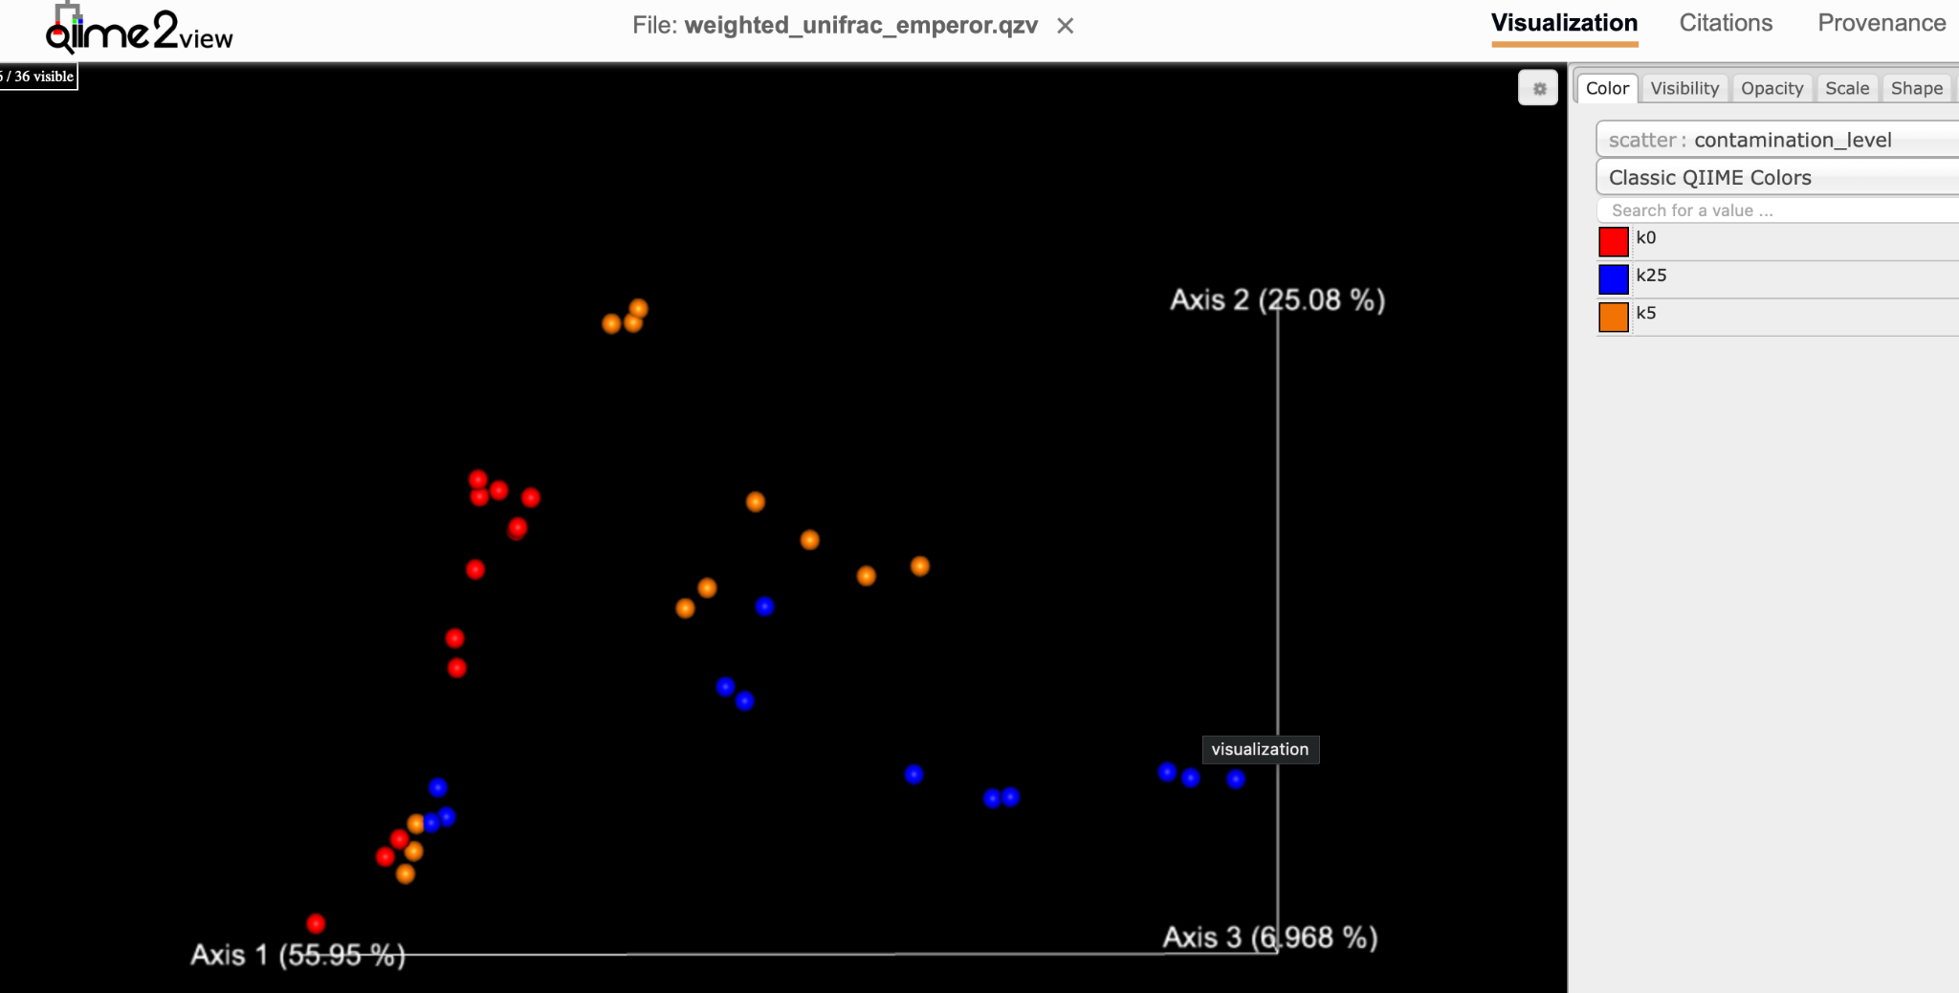
k25 заметно меняет состав со временем, тк сильное смещение по Axis1
Моя гипотеза, насчет восстанавления бактериального сообщества в образце k5 c t3 на t4 подтвердилась, тк k5_t4 ближе к начальной позиции, чем k5_t3(нагляднее на 1-ой картинке).

Есть ли признаки восстановления сообщества после слабого или сильного загрязнения со временем?
Да, после слабого загрязнения есть признаки восстановления. Но в k25 бактериальное сообщество ушло еще дальше по Axis1 от начальной позиции, что говорит о том, что образец далек от восстановления.

(Задача 7)
Опишите как меняется разнообразие бактериального сообщества со временем при разном уровне загрязнения образцов.

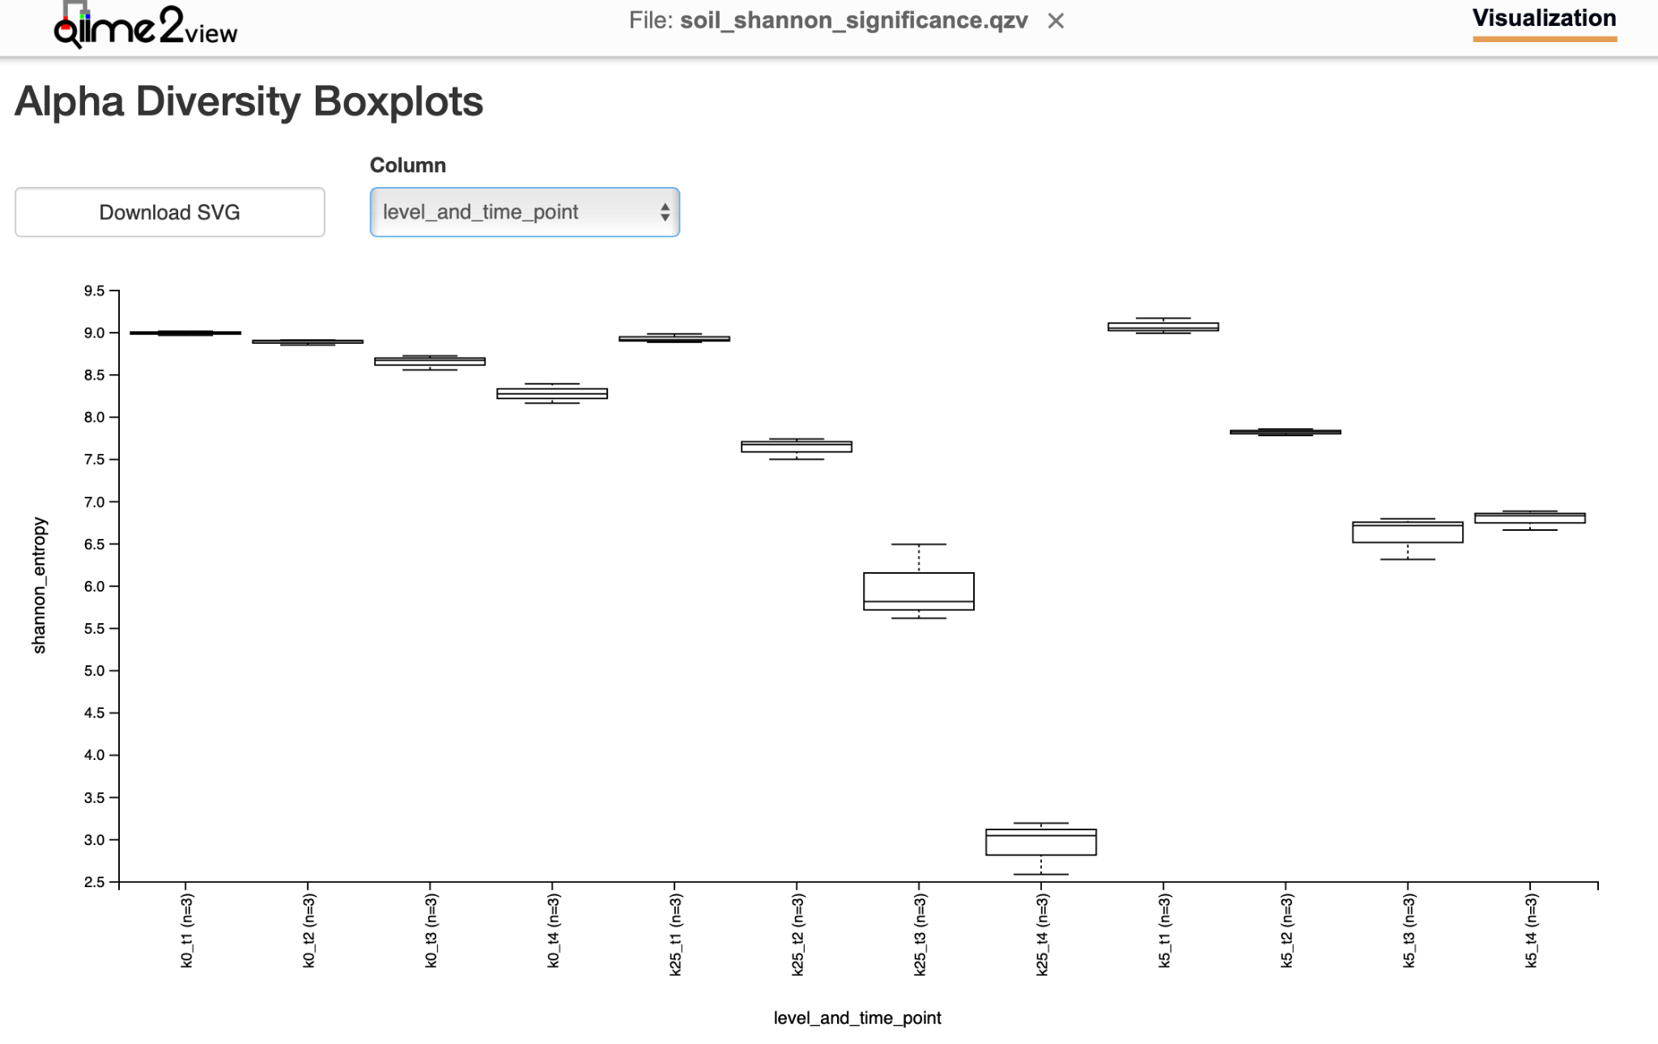

Чем выше индекс Шеннона, тем более разнообразное и сбалансированное сообщество бактерий.
В наших образцах наблюдаются те же тенденции, что и на предыдущих графиках: в контрольных образцах k0 разнообразие слабо падает с течением времени, сообщество остаётся относительно стабильным. При сильном загрязнении k25 разнообразие резко снижается с течением времени, на точках t3 и t4 барплоты становятся очень широкими, что указывает на сильную вариабельность между повторными образцами и деградацию сообщества. При слабом загрязнении k5 разнообразие снижается до t3, где барплот широкий, а затем слегка растет к t4, при этом барплот становится уже, что говорит о частичном восстановлении бактериального сообщества после воздействия керосина.

